一、选择题：（本题共25小题，每题2分，共50分）
1．关于DNA分子结构的描述错误的是
A．两条链呈反向平行的双螺旋结构
B．两条链的互补碱基之间以氢键相连
C．遗传信息是指DNA中碱基的配对方式
D．DNA的双螺旋结构模型是沃森和克里克构建的
2．下列关于“肺炎双球菌转化实验”的叙述，不正确的是
A．体内转化实验中，加热杀死的S型菌中存在“转化因子”
B．体内转化实验中，R型菌转化为S型菌的过程中遗传物质未发生改变
C．体外转化实验中，S型菌提取物经蛋白酶处理后能使R型菌发生转化
D．体外转化实验中，S型菌提取物经DNA酶处理后不能使R型菌发生转化
3．对于基因如何指导蛋白质合成，克里克认为要实现碱基序列向氨基酸序列的转换，一定存在一种既能识别碱基序列，又能运载特定氨基酸的分子。该种分子后来被发现是
A．DNA B．mRNA C．tRNA D．rRNA
4．T₂噬菌体侵染大肠杆菌的实验中，若甲组用³H标记的噬菌体侵染³⁵S标记的大肠杆菌，乙组用¹⁴C标记的噬菌体侵染³²P标记的大肠杆菌，下列有关叙述正确的是
A．甲组的大肠杆菌由含³⁵S的培养基直接培养获得
B．甲组子代噬菌体的蛋白质外壳均含³H、³⁵S
C．乙组子代噬菌体的DNA均含¹⁴C、³²P
D．由甲、乙两组实验可得出DNA是噬菌体的遗传物质
5．果蝇Ⅰ号染色体和Ⅳ号染色体上部分基因均影响到眼睛颜色及眼睛构造的形成，两条染色体上部分基因的分布情况如图所示。下列有关叙述，正确的是
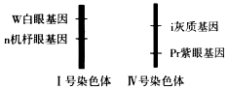
A．图中基因为具有遗传效应的RNA片段 B．图中W基因与i基因互为等位基因
C．在精子中可能同时包含图中四种基因 D．减数分裂过程中四种基因间自由组合
6．用体外实验的方法可合成多肽链。已知苯丙氨酸的密码子是UUU，若要在体外合成同位素标记的多肽链，所需的材料组合是①同位素标记的tRNA ②蛋白质合成所需的酶 ③同位素标记的苯丙氨酸 ④人工合成的多聚尿嘧啶核苷酸 ⑤除去了DNA和mRNA的细胞裂解液
A．①②④ B．②③④ C．③④⑤ D．①③⑤
7．研究表明某小鼠的毛色受一对等位基因（A、a）控制，当A基因的部分碱基被某些化学基团（如﹣CH₃）修饰后，其表达受到抑制。下列叙述错误的是
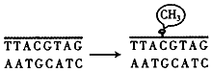
A．该修饰会导致基因碱基序列的改变
B．该修饰会对生物的表现型产生影响
C．基因的表达与否和表达水平都是受到调控的
D．生物的性状受基因和环境等多种因素的影响
8．β-地中海贫血症（常染色体遗传病）患者的β-珠蛋白（血红蛋白的组成部分）合成受阻，原因是血红蛋白β链第39位氨基酸的编码序列发生了改变，由正常基因A突变成致病基因a（见图，AUG、UAG分别为起始和终止密码子）。下列说法正确的是
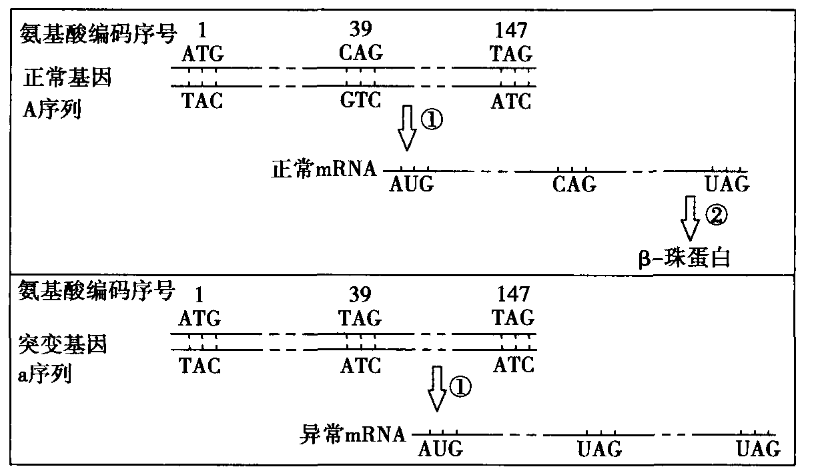
A．图示基因突变发生了C/G这一个碱基对的缺失
B．突变后的基因控制的蛋白质与β-珠蛋白相差一个氨基酸
C．在人体内，①②过程同时进行保证了翻译速度
D．异常mRNA进行翻译产生的蛋白质比正常β-珠蛋白相对分子质量小
9．甲、乙两个DNA分子的蛋白质编码序列的碱基对数量相同，其转录模板链中的碱基（A+T）/（G+C）值如下表。下列叙述错误的是
DNA分子的蛋白质编码序列 | 甲 | 乙
转录模板链中（A+T）/（G+C） | 0.8 | 1.25
A．甲比乙的结构稳定性更高
B．甲、乙中（A+C）/（G+T）的值相同
C．甲转录形成的mRNA中（A+U）/（G+C）=0.8
D．乙的非模板链中（A+T）/（G+C）=0.8
10．果蝇是遗传学研究中的模式生物，其正常体细胞有4对同源染色体，性别决定类型为XY型。下列关于果蝇细胞分裂的叙述正确的是
A．若正常分裂的细胞中有2条Y染色体，则该细胞一定不是初级精母细胞
B．若正常细胞分裂后期细胞中有8条染色体，则该细胞一定处于减数第二次分裂后期
C．若正常分裂细胞内染色体正在分别移向细胞两极，则该细胞一定处于有丝分裂后期
D．若正常分裂的细胞中有2条X染色体，则该细胞一定不是次级精母细胞
11．下图能正确表示某真核细胞在一次细胞分裂过程中单个细胞着丝粒数目变化的是
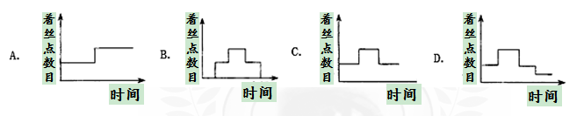
12．鸡羽毛的颜色受两对等位基因控制，芦花羽基因B对全色羽基因b为显性，位于Z染色体上，且W染色体上无相应的等位基因；常染色体上基因T的存在是B或b表现的前提，tt为白色羽。一只芦花羽雄鸡与一只全色羽雌鸡交配，子代中出现了芦花羽、全色羽和白色羽鸡，则两个亲本的基因型为
A．TtZ^{B}Z^{b}×TtZ^{b}W B．TTZ^{B}Z^{b}×TtZ^{b}W
C．TtZ^{B}Z^{B}×TtZ^{b}W D．TtZ^{B}Z^{b}×TTZ^{b}W
13．为进行遗传规律的模拟实验，用四个圆桶分别代表四个亲本的生殖器官，每桶内有20个乒乓球（如下图所示），每个球代表一个配子，D和d表示一对等位基因。某同学分别从两个桶内各抓取一球，记录字母组合形成子代个体的基因型，多次重复，统计结果。下列叙述错误的是
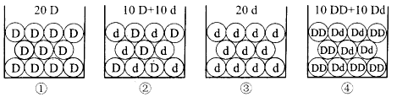
A．若子代为二倍体，有两种基因型的显性性状，则小球取自①和②
B．若子代表现型中出现了显性性状和隐性性状，则小球取自②和③
C．若每次分别从④和②桶各抓取一球，可统计出的子代基因型最多3种
D．若每次分别从④和③桶各抓取一球，可统计出子代有2种表现型
14．融合遗传认为两亲代的相对性状在杂种后代中融合而成为新的性状，即子代的性状介于两亲本之间，且杂合子杂交后代中没有一定的分离比例。孟德尔设计实验巧妙的否定了融合遗传方式。在下列实验预期结果中，不能支持孟德尔遗传方式的是
A．红花亲本与白花亲本杂交的F₁全为粉红花
B．用两亲本杂交的F₁与白花亲本测交后代会出现粉红色：白色=1：1
C．用两亲本杂交的F₁与红花亲本杂交后代会出现红色：粉红色=1：1
D．用两亲本杂交的F₁自交得到F₂，会出现红色：粉红色：白色=1：2：1
15．对2019新型冠状病毒(2019-nCoV)的研究表明，其遗传物质是单链RNA。该病毒（非逆转录病毒）会侵染人体肺部细胞，可能导致感染者出现肺衰竭、急性呼吸窘迫综合征等。据此判断下列叙述正确的是
A．2019-nCoV可在冷冻食品包装袋上大量增殖
B．HCV的基因的遗传符合孟德尔定律
C．2019-nCoV侵染人体细胞后，子代病毒RNA是由DNA转录而来的
D．HCV的遗传物质的基本单位是核糖核苷酸
16．若不考虑突变，遗传信息一定相同的是
A．来自同一只红眼雄果蝇的精子 B．来自同一株紫花豌豆的花粉
C．来自同一株水毛茛的不同形态叶片 D．来自同一株抗病小麦的子代
17．结肠癌是常见的消化道恶性肿瘤，下图是解释结肠癌发生的示意图。下列相关叙述错误的
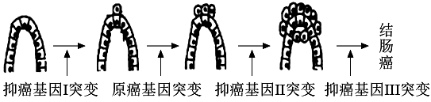
A．原癌基因和抑癌基因只存在癌症患者的染色体上
B．抑癌基因表达的蛋白质能抑制细胞的生长和增殖
C．结肠癌的发生是多个基因突变累积的结果
D．癌细胞具有无限增殖，容易分散等特点
18．某些类型的染色体结构和数目的变异，可通过对细胞有丝分裂中期或减数第一次分裂时期的观察来识别。a、b、c、d为某些生物减数第一次分裂时期染色体变异的模式图，它们依次属于
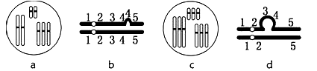
A．三倍体、染色体片段增加、三体、染色体片段缺失
B．三倍体、染色体片段缺失、三体、染色体片段增加
C．三体、染色体片段增加、三倍体、染色体片段缺失
D．染色体片段缺失、三体、染色体片段增加、三倍体
19．神经节苷脂沉积病是一种常染色体单基因隐性遗传病，患者体内的一种酶完全没有活性，导致神经系统损坏，患者通常在4岁之前死亡。下列相关叙述正确的是
A．单基因遗传病指由单个基因控制的遗传病
B．该病的致病基因通过杂合子在亲子代之间传递
C．该病携带者不发病是因为显性基因抑制了隐性基因的表达
D．进行遗传咨询就一定能完全杜绝该遗传病患儿出生
20．某班同学对一种单基因遗传病进行调查，绘制并分析了其中一个家系的系谱图。下列说法正确的是
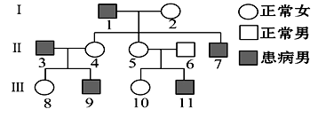
A．该病为常染色体显性遗传病 B．Ⅱ-5是该病致病基因的携带者
C．Ⅱ-5和Ⅱ-6再生患病男孩的概率为1/2 D．Ⅲ-9与正常女性结婚，建议生女孩
21．某夫妇表现型正常，却生育了一个（染色体）三体男孩，已知血友病是伴X染色体隐性遗传病。下列说法合理的是
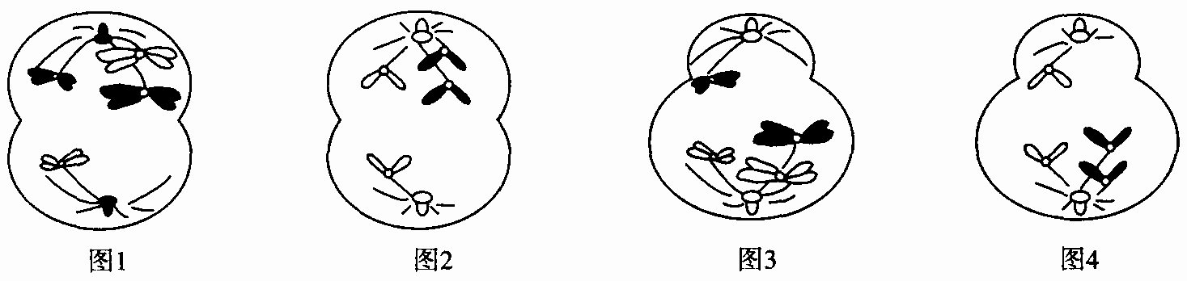
A．若三体男孩性染色体组成为XXY，则他患血友病最可能与图4有关
B．若三体男孩性染色体组成为XYY，则他患血友病最可能与图1有关
C．若三体男孩染色体上基因组成为Aaa，则他产生的配子有3种，是A、a、Aa
D．性染色体组成为XXY的男性与正常女性结婚，生出正常孩子概率为0
22．Taslr2基因控制合成甜味感受器蛋白，研究人员发现狮子、老虎、英国矩毛猫等多种猫科动物的Tas1r2基因都缺失247个碱基对，所以这些动物无法感受甜味刺激。这为研究猫科动物具有共同的祖先提供了
A．古生物化石证据 B．比较解剖学证据
C．细胞生物学证据 D．分子生物学证据
23．某蚊子种群中A、B基因位于非同源染色体上，当只有A或B基因存在时，胚胎致死。若纯合雄蚊（AABB）与雌蚊（aabb）交配，则F₂群体中A的基因频率是
A．0 B．25% C．50% D．60%
24．下列关于协同进化与生物多样性的叙述，错误的是
A．不同物种之间可以相互选择协同进化
B．捕食者的存在有利于增加物种的多样性
C．协同进化可发生在生物与无机环境之间
D．生物多样性的形成就是新物种不断产生的过程

25．下图表示某生态系统中的三种不同的植物，下列叙述中正确的是
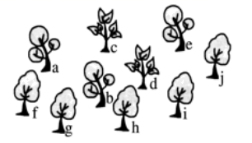
A．a、c、f没有地理隔离，也不会产生生殖隔离
B．a～j所含的全部基因，称为种群基因库
C．f～j在一段时间内可能没有产生新的基因，但该种群基因频率有可能发生了变化
D．a～j植物的进化方向，由其可遗传变异决定
二、非选择题（本题共5小题，共50分）
26．（12分）人的多种生理生化过程都表现出一定的昼夜节律。研究表明，下丘脑SCN细胞中PER基因表达与此生理过程有关，其表达产物的浓度呈周期性变化。图1为该基因表达过程示意图，图2和图3是对其部分过程的放大图。请据图回答问题：
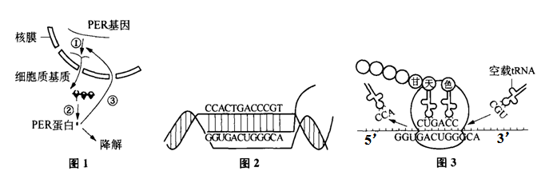

（1）PER基因_________（是/否）存在于垂体细胞中，其表达产物的浓度变化周期约为_______h。
（2）图3过程中核糖体的移动方向是__________________。（填写5’→3’或3’→5’）
（3）图2和图3分别对应于图1中的过程___________（填写数字序号），图2中碱基配对方式与图3中不同的是__________。
（4）长期营养不良，会影响人体昼夜节律，并使睡眠质量降低。据图3分析，可能的原因是体内氨基酸水平较低，部分tRNA由于没有携带氨基酸而成为空载tRNA，空载tRNA进入核糖体，导致________________终止，而影响人体昼夜节律。

27.（10分）如图所示，图1表示黄牛卵细胞形成过程，图2表示对黄牛精巢切片进行显微观察后绘制的细胞分裂示意图（仅画出部分染色体）。回答下列问题：
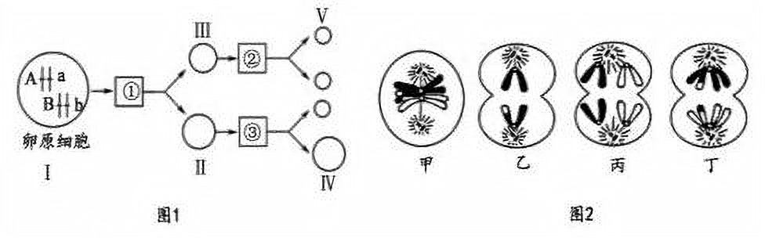
（1）图1中细胞Ⅱ的名称是__________；若细胞Ⅳ的基因型是Ab，则细胞Ⅴ的基因型最可能是__________。
（2）图2中不属于减数分裂的图是________________。
（3）图2中含有同源染色体的细胞有_________。
（4）图2中细胞甲的同源染色体的__________之间已经发生过交叉互换。
28．（10分）芦笋（2n=20）因其含多种氨基酸、蛋白质和维生素，在国际市场上享有“蔬菜之王”的美称。芦笋是雌雄异株植物，雄株性染色体为XY，雌株为XX；其幼茎可食用，雄株产量高。回答下列相关问题：
（1）如果对芦笋核基因组进行分析，至少需要研究_______条染色体上DNA分子碱基序列。
（2）培育多倍芦笋可提高营养物质的含量，与二倍体芦笋相比，四倍体芦笋体细胞中染色体组数的最大值是_____________个染色体组。
（3）为了培育更多的雄株，工作者进行了下列育种研究：
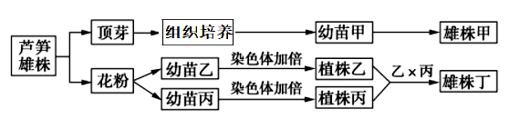
图中由花粉培育植株乙或丙的育种方法称为_________________；雄株丁的亲本的性染色体组成分别为_____________；与雄株甲不同，乙、丙杂交形成雄株丁的培育过程中发生了___________________（填：“基因突变”或“基因重组”或“染色体变异”）

29．（10分）随着抗生素临床使用及不合理使用的增加，导致细菌耐药性增加，抗生素的疗效下降。蛋白质的分泌对于细菌的毒性和生长必不可少，寻找新型抗生素抑制细菌蛋白质的分泌对于治疗细菌性疾病有重要的意义。现有一种新型抗生素（抗生素R），为探究其作用效果，根据以下材料用具，写出实验思路，并分析实验结果。
实验材料：若干个培养瓶、培养液、无毒细菌M稀释液、新型抗生素R溶液
（要求与说明：细菌数目和蛋白质的含量可用仪器测定，试剂、仪器、用具及操作不做要求；实验条件适宜）
（1）实验思路：
①取若干培养瓶编号为甲、乙，每个培养瓶中加入等量培养液和______________；
②取其中的培养瓶，分别测定细胞数和分泌蛋白含量
③甲组培养瓶中加入适量______________，乙组培养瓶加入等量的培养液；
④在适宜条件下培养，每隔一段时间测定细胞数和分泌蛋白含量；
⑤对所得实验数据进行分析和比较。
（2）若抗生素R有疗效，预测的实验结果是______________________________。
（3）分析：细菌耐药性性状产生的根本原因是_______________，抗生素的作用是对细菌的耐药性差异是进行___________的自然选择。
30．（8分）某植物的三个基因A、b、d分别控制①、②、③三种酶的合成，在三种酶的催化下可使一种无色物质经一系列转化变为紫色物质。基因A、B、D分别对基因a、b、d为完全显性。假设该生物体内紫色物质的合成必须由无色物质通过下面的途径转化而来（如图所示），据图回答下列问题：
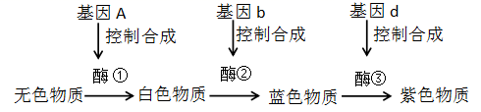
（1）如果三对等位基因分别位于三对同源染色体上，则基因型为AaBbDd的两个亲本杂交，出现紫色子代的概率为________。
（2）如果要探究b、d两个基因是否位于两对同源染色体上，可以选用______________（基因型）的亲本自交，统计后代的性状分离比的方案进行验证。若后代出现_______________的结果。则证明b、d两个基因位于是位于两对同源染色体上
（3）如果A、a，B、b两对等位基因在染色体上的位置为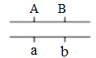，在没有突变、交叉互换的情况下，对基因型为AaBbDD的个体进行测交实验，后代的表现型及性状分离比为_________________________。

高一生物参考答案
一、选择题：每题2分，共50分
1 | 2 | 3 | 4 | 5 | 6 | 7 | 8 | 9 | 10
C | B | C | A | C | C | A | D | D | A
11 | 12 | 13 | 14 | 15 | 16 | 17 | 18 | 19 | 20
C | A | D | A | D | C | A | C | B | B
21 | 22 | 23 | 24 | 25
A | D | D | D | C
二、非选择题：
26．答案：（每空2分，共12分）
（1）是 24
（2）5’→3’
（3）①② T-A
（4）PER蛋白的合成；肽链的合成；蛋白质的合成；翻译（以上答案都可以）
27．答案：（每空2分，共10分）
（1）次级卵母细胞；aB；
（2）丙
（3）甲、丙、丁
（4）非姐妹染色单体
28．答案：（每空2分，共10分）
（1）11条
（2）8
（3）单倍体育种 XX 和YY 基因重组
29．答案（每空2分，共10分）
（1）细菌M稀释液 新型抗生素R溶液
（2）甲组细胞数和分泌蛋白含量均低于乙组
（3）基因突变 定向
30．答案（每空2分，共8分）
（1）3/64
（2）AABbDd 白色∶蓝色∶紫色≈12∶3∶1
（3）白色∶无色≈1∶1

